出國報告（出國類別：進修）
美國南加州大學飛機失事調查班

服務機關：國防部空軍司令部
姓名職稱：少校飛安官陳國棟
派赴國家：美國
出國期間：103年09月28至10月12日止
報告日期：103年10月17日

摘要

本次「飛機失事調查班」（AAI：Aircraft Accident Investigation）為美國南加州大學航空安全與系統管理學院主辦之課程，班次為AAI 15-1，授課地點位於美國加州(California)洛杉磯國際機場(Los Angeles Airport)附近之銀行商業大樓(City National Bank Building)，訓期10天，授課內容主要針對航空器失事調查規劃設計，計有失事調查(Investigaion) 、航空醫學(Medical)、航空技術(Technology)、安全管理系統(Aviation Safety Management Systems)、訪談調查(Interviews)、航機系統(Systems)、媒體關係(Media Relations)及案例實習(Case Study)等8項；授課講師均為具飛機失事調查經驗豐富之失事調查專家，其寶貴經驗可提供全球各航空界（含軍方）失事調查人員參考，增加專業知識及獲取新知，落實航空器失事預防工作。

整體課程以失事調查報告為主軸分析，藉各項課程講授，使學員瞭解事故發生往往並非單一事件所造成，需要多方面假設，一項一項細心求證並調查，抽絲剝繭逐一挖掘真相，俾利撰寫完整的調查報告，當然最終目的是藉由飛安事故教訓，提升精進飛行安全，減少人員及裝備災害的損失。講授內容除基礎理論外，亦結合各類失事案例配合解析、實物殘骸介紹說明及分組討論等方式實施。內容深入淺出，藉多起案件巨細靡遺說明調查情形與實際結合，訓練學員面對失事案件時，正確地著手調查，並將航空安全管理概念及航空器失事調查專業知識深植學員心中；另講授失事案件與媒體應對關係，以避免造成媒體非專業報導誤導民眾，引起大眾過度關注，而分組討論與國際學員相互分享航空器調查技術與經驗，藉以提升訓練成效，塑造優質飛安管理文化。

目次

一、目的 4
二、過程 5
(一)行程表 5
(二)課程表 5
(三)班級介紹 6
(四)講師介紹 7三、課程內容摘要 8
(一)失事調查（Investigation）8
(二)航空技術（Technology）15
(三)航空醫學(Medical) 17
(四)安全管理系統(Aviation Safety Management Systems) 19
(五)訪談調查(Interviews) 21
(六)航機系統(Systems) 25
(七)媒體關係(Media Relations) 26
(八)案例實習28四、心得 29
(一)生活心得 29
(二)學習心得 30
五、建議事項 32
六、授課照片 33
(一)上課情況 33
(二)殘骸實驗室 37

本文
一、目的：
失事調查之目的，是藉由發掘飛機失事發生之肇因，探討飛安管理或執行方面有無疏漏，進而提升精進飛行安全，本軍每年派員至美國加州洛杉磯市參與美國南加州大學舉辦之飛機失事調查班（Aviation Accident Investigation）訓練課程，藉此課程使訓員瞭解現今各國飛機失事調查方法與飛安相關議題，並增進參訓學員國際觀與國際間之交流，亦增加本軍飛安教育中心教育師資及飛機失事調查能力，有效提昇本軍整體飛安能量。

二、過程：
(一)行程表
 | 飛航班次 | 出發地 | 出發時間 | 目的地 | 到達時間
去程 | 華航CI0006 | 台 北 | 10309281710 | 洛杉磯 | 10309281420
返部 | 華航CI0005 | 洛杉磯 | 10310111600 | 台北 | 10310122100

(二)課程表
 |  | 星期一 | 星期二 | 星期三 | 星期四 | 星期五 | 星期六
日期 |  | 9/29 | 9/30 | 10/1 | 10/2 | 10/3 | 10/4
0800-0850 |  | INV 1 | INT 1 | MED 4 | INV 12 | TECH 4 | LAB1
0900-0950 |  | INV 2 | INT 2 | MED 5 | INV 13 | TECH 5 | LAB1
1000-1050 |  | INV 3 | INV 7 | MED 6 | INV 14 | TECH 6 | LAB1
1100-1150 |  | INV 4 | INV 8 | MED 7 | INV 15 | TECH 7 | LAB1
1300-1350 |  | SMS 1 | MED 1 | INV 9 | TECH 1 | INV 16
1400-1450 |  | INV 5 | MED 2 | INV 10 | TECH 2 | INV 17
1500-1550 |  | INV 6 | MED 3 | INV 11 | TECH 3 | INV 18
日 期 | 10/6 |  | 10/7 | 10/8 | 10/9 | 10/10
0800-0850 | M-R 1 |  | SYS 1 | SYS 5 | LAB 2 | CASE 1
0900-0950 | M-R 2 |  | SYS 2 | SYS 6 | LAB 2 | CASE 2
1000-1050 | M-R 3 |  | SYS 3 | SYS 7 | LAB 2 | CASE 3
1100-1150 | M-R 4 |  | SYS 4 | SYS 8 | LAB 2 | CASE 4
1300-1350 | M-R 5 |  | TECH 8 | TECH 11 | LAB 2 | 授課期程9/29~10/10，計10天
1400-1450 | M-R 6 |  | TECH 9 | TECH 12 | LAB 2 | 授課期程9/29~10/10，計10天
1500-1550 | M-R 7 |  | TECH 10 | TECH 13 | LAB 2 | 授課期程9/29~10/10，計10天
1600-1650 | M-R 8
附註：INV(失事調查)、MED(航空醫學)、TECH(航空技術)、SMS(安全管理系統)、
INT(訪談調查)、LAB(殘骸實驗室)、M-R(媒體關係)、SYS(航機系統)、
CASE(案例實習)

(三)班級介紹
飛機失事調查課程由美國南加州大學(University of Southern California)主辦，除飛機失事調查班外，仍有許多其他相關飛安課程；本課程開放國際間各航空專業報名參加(包含飛行員、工程師、飛安管理人員等)，本次參與課程人員計有12國31員，其中25員為各國政府航空主管單位及民間航空業界，軍方人士僅有6員(我國1員)，各參與課程國家及人員統計如后：

國別 | 政府機關 | 航空業界 | 軍方 | 備考
中華民國 |  |  | 1
美國 | 5 | 11
加拿大 |  |  | 2
奈及利亞 |  | 2
印度 |  | 1
澳洲 |  | 1
荷蘭 |  |  | 2
巴西 |  | 1
墨西哥 |  | 2
斐濟 |  | 1
丹麥 |  |  | 1
德國 |  | 1
合計：12國31員(含軍方6員)

(四)講師介紹

1、失事調查（Investigation）/殘骸實驗室（Laboratory）：

授課講師Mr. Keith McGuire 於美國NTSB(National Transportation Safety Board國家交通運輸安全局)工作28年，從事多年調查教學工作，曾任NTSB西北地區總裁，於2006年退休，經驗相當豐富，並於NTSB工作之前，為美空軍飛行員及隊上飛安官，現同時具有民航機及直升機證照，也擔任國際民航組織飛機失事調查手冊更新指導講師。

2、航空技術（Technology) /殘骸實驗室（Laboratory）：

授課講師Mr. Jack Cress 曾擔任美國海軍陸戰隊直升機飛行員二十餘年，並參與越戰、黎巴嫩及韓戰等多次任務，機種由UH-1H至AH-1等多種定翼與旋翼機，現為顧問教官，專長為物理結構應力，學經驗相當豐富。

3、航空醫學 (Medical)：

授課講師Mr. Allen Parmet為醫學博士，負責醫學教學，具備人體醫學、人類生理構造及心理學研究等專長，曾參與過數十起飛機失事人員解剖研究，學經驗豐富。
4、安全管理系統 (Aviation Safety Management Systems) /訪談調查 (Interviews)：

授課講師Mr. Thomas Anthony 現擔任南加大航空安全與系統管理學院「飛機失事調查班」負責人，專長為航空保安，曾擔任美國聯邦政府保安部門主管，並參與911恐怖攻擊後的保安緊急應變。

5、媒體關係 (Media Relations)：

授課講師：Ms. Linda Tavlin 為資深媒體工作人，從事訪問工作二十餘年，接洽過數起飛機失事採訪案件，經驗相當豐富，現兼職媒體工作教學。

6、航機系統 (Systems) /殘骸實驗室（Laboratory）/案例實習 (Case Study)：

授課講師：Mr. Greg Phillps 於美國NTSB(National Tr)工作16餘年，並擁有超過30年的飛航經驗及20餘年的飛機失事調查經驗，曾從事民航飛行員，專業為機械工程師。

三、課程內容
（一）失事調查（Investigation）：
當事故發生時，通常發生在意想不到的時間與地點，現場總是一片混亂，不知該如何著手，掌握不到重點，往往因此而失去一些重要的線索及證據，失事調查的目的為找出失事確實肇因，進而提升飛安作為，而失事調查的定義則為數據及資料的獲得；藉觀察失事現場、獲得相關文件資料及分析數據、計畫調查事宜並研判發生過程及原因的步驟，來完成報告撰寫，所以該課程從經驗上累積一些在著手調查前，如調查組織的編組、調查員的遴選、人員的訓練及一些防護措施等所需要準備的事項，供我們參考，在事故發生時，能夠迅速著手調查行動，儘可能與搜救工作能同步進行，找出事故確實肇因。
1、失事調查準備：
(1)失事調查人員的編組：通常由政府部門主導(以本軍而言，由空軍司令部飛安組成立專案小組主導)，該事故發生單位配合調查，另外也會請飛機的製造商協助調查。成立調查委員會時，設立主委及代理人，其下區分機動小組與專案調查小組，採相互輪值以抄收事故信息與命令傳遞，專案調查小組依專業進行分組，其組織成員大略劃分為主任委員、調查官、飛行調查委員、修護調查委員、醫務調查委員、協調員及其他委員等，依各國國情再做調整。
(2)失事通知檢查表：為能夠有效迅速通知有關單位及調查人員，並做為失事通知之依據。內容包含被通知人員的住址及電話號碼、單位及其職務代理人姓名。
(3)擬定失事調查計畫要項：如各員作業檢查卡、失事調查箱、軍警單位通信支援、現場警衛、限制區畫分、失事現場照相存證、殘骸存放規劃、殘骸重建計畫、各專業技術支援、失事搶救圖、失事新聞發布之政策與管制及調查演練等項目，於「飛機失事調查計畫」擬定完成後，將計畫分送至失事搶救及調查之相關單位與人員。
(4)飛機失事調查遵循原則：每一次失事調查均可增進對失事預防的知識與經驗，並有助於空、地勤組員人員訓練、修護需求，針對改良材料、設計等其他遠程效果，調查內容是否正確及完善，將影響失事預防工作推展。
(5)飛機失事調查作業區分：飛機失事調查範圍大致區分為航務調查、機務調查及醫務調查3大項，分述如后：
A、航務調查：飛行操作、飛機性能、機場設施、天氣環境、航路管制與通話紀錄及目擊者證詞等資料。
B、機務調查：飛機各系統修護紀錄及飛行紀錄器(Fly Date Record)。
C、醫務調查：人員有無疾病及藥物影響、毒物影響、酒精影響、人員於任務前之生、心理狀況、精神狀況、視覺與錯亂、飛行或工作疲勞及遺體解剖調查。
(6)飛機失事調查箱(Go Bag)：此調查箱之工具應包括調查作業程序及檢查表、失事初報表、照相機、小型手提錄音機或V8攝影機、失事機飛行手冊、簡便外傷救護藥品、手電筒、地圖、磁羅盤、捲尺、工作手套、繪圖紙、筆記本、量角規一半圓分度規、量尺、圓規、各色粉筆與簽字筆、放大鏡、手工具、方位測量儀與三角架、繪圖板、油類樣品採集瓶、標籤、小零件包裝紙、大小塑膠袋、牙醫用彎鏡、小刀、繩索等(或各國、各調查單位規定之相關物品)。
(7)衛生防護措施：展開失事調查前，須瞭解失事地點有無相關病(血)媒介或其他疾病感染之可能性，並依此做相關之衛生防護措施；大部分事故發生時，難免伴隨人員傷亡，為避免人員殘骸、病(血)媒介感染疾病等因素而造成調查人員遭受感染，故必須準備相關衛生防護物品，如護目鏡、連身工作服、工業工作鞋、口罩、防護面罩等裝備。
(8)其他：事故發生時，因該事故地點可能為偏遠地區、惡劣地形或該地區天候不佳等影響，應備妥雨衣、通訊器材(手機及無線電)、太陽眼鏡、水壺、頭盔(安全帽)及腰帶等相關安全防護裝備。
2、事件調查：
(1)儘可能在證據被擾亂搬動前到達失事現場，除搶救生還者外，阻止殘骸不必要之處理或移動，確保重要證據能予以保留。
(2)找尋有無現場目擊人員，並記錄其姓名及住址，以利進行訪談，詢問事發當時狀況來還原真相。
(3)找出失事現場殘骸及零件予以攝影、拍照並編號，以利後續調查。
(4)不急於結論，應重複追查並驗證，分析所有證物及證據，詳細檢查，並不可將任何情況視為理所當然及主觀觀念產生，應客觀看待每一個可能性，為找尋失事真相，應追蹤每一可能之線索並予以綜合處理。
(5)訪查所有對調查失事事件有幫助之人員，不遺漏任何一位證人，只要有新的發現，可進行重複訪談，以確保未疏漏任何細節。
(6)保留殘骸或證物完整，直至調查結案為止，調查未終止結束前，避免做不成熟之結論，造成媒體不實報導。
3、現場調查：
航空器失事或重大失事事件發生後，失事調查委員會應指定調查員一員擔任主任調查官，並於接獲失事通知後，派員到達失事現場，展開初步調查作業，重點如后：
(1)管制現場(Secure Area)：首先應檢查警衛部署警戒是否妥善及有無遺漏疏失，以保持各項證據保持原狀，等待進一步之調查。
(2)巡查現場(Walk Thru)：為使各調查委員之成員對失事現場情況有初步了解，以利採取行動，其巡查重點如下：
A、第一撞擊點的位置(巡查初始點)。
B、判斷飛機撞擊方向與速度。
C、判斷飛機撞擊姿態與撞擊角度。
D、殘骸分布情形。
E、失事現場相對環境與範圍。
F、當時天候情況。
E、損毀情況，如有無著火。
(3)失事現場照相(Photo)：建議以高畫素數位相機拍攝，相機規格需能夠遠近對焦，清晰拍攝所需觀察之全景與細微部分，如拍攝重點為失事現場全景、殘骸分布、地面撞擊情況（最初撞擊點至散布最遠的殘骸）、失事機殘骸主要組件及有用之物證撞擊痕跡與現象（發動機、螺旋槳及螺旋槳撞擊地印痕、機翼及各操縱翼面、機身及座艙儀表板、機尾及各操縱面、起落架組件、重要機件或零件故障情形、起火情形、燃油流布區域及地面財物損毀情形等）。
(4)蒐集易受破壞或散失之證據(Collect Perishable Evidence)：儘速蒐集所有易遭破壞證物，如油料樣品、漏出的液體或散落的文件、地圖、圖表及相關飛行資料等，並給予編號，避免吹散或未經檢查即行消失，而無法蒐集之證據則進行拍照，如失事周遭環境相對狀況、撞擊痕跡等，避免可能因移動損壞或損傷證物後，誤導判斷。
(5)清點殘骸(Inventory)：
A、由失事現場第一撞擊點開始，清點殘骸主體及主要組件：
(A)發動機或螺旋槳等提供動力之零、組件。
(B)機身、各操縱翼面部份。
(C)駕駛艙、座艙、各儀表指示、彈射座椅及起落架位置。
(D)燃油及油箱分布情形。
(E)其他零、組件(如各電線系路及裝備損毀情況)。
B、應格外注意未發現之殘骸主體或主要組件，因該殘骸很可能為失事主要肇因。
C、抵達現場時依飛機完整度，先行研判飛機是否於撞擊前飛機已解體及結構失效。
(A)如兩翼翼尖均在現場，則可假定飛機撞地時，兩翼仍在機身。
(B)如現場尋獲機頭與機尾，則可假定飛機撞地時，機身尚屬完整。
(C)現場所見發動機完整無缺，螺旋槳葉片無短少，表示撞地前發動機未脫離飛機，螺旋槳葉片未於空中飛脫。
(D)各操縱翼面、起落架組件、座艙與彈射椅必須尋獲，其與殘骸主體之相關位置，可能有助於判斷係何種狀態失事，以及所需調查範圍。
D、調查人員與清點殘骸時，應隨時繪製相關及相對位置圖表、作筆記、錄音或錄影相關位置及說明，以利後續能夠詳盡正確畫出殘骸分布圖。
E、因殘骸有時仍必須移動，無法保持原狀，為避免相關重要證據消失，調查人員必須儘早了解失事現場情況及執行筆錄。
(6)訪談組員及目擊者證詞(Interview Participants and Witness)：趁目擊者與當事人對失事印象為第一印象且記憶猶新時，避免未經他人影響或經與他人研討後，而改變先前所見的訪談證詞，誘導調查，不利調查。目擊者證詞，為蒐證的重要工作。
(7)失事現場圖測繪(PRAW)：失事現場繪製應包含失事現場圖、失事現場場景圖及殘骸分布圖等，分述如下：
A、失事現場圖(Location of Accident Site)：功能為指示飛機失事地點與附近周遭環境相關位置及距最近機場方位與距離，將重要地標、主要道路交通線、城鎮、山岳、河川及橋樑等先行簡扼標明，並註明指北方向，再標註飛機撞擊位置及軌跡路線、各殘骸散布位置，飛機最後位置、參考地標、助航設施、目擊證人位置、高壓電塔、地面刮痕、地面軌跡、撞擊方向、參考河流、道路、管線、燃油流布區、火燒區域、機場跑道、滑行道、撞擊坡面及起降場地等，該圖之比例尺應依殘骸散布情況來做選擇。
B、失事點場景圖(Scene of Accident Site)：將飛行軌跡、飛機失事時之各撞擊點、各點間及地面拖行的軌跡距離、主要殘骸所在位置、各現場目擊證人所在位置、失事現場及附近有關地形、地貌、特殊地標等資料，更詳實地按比例繪出，使失事現場場景能夠依事實呈現。
C、殘骸分布(Wreckage Distribution Diagram)：主要功用為顯示飛機殘骸分布情形，殘骸分布圖無標準模式，以能清晰描繪殘骸分布情形為主，重點如下：
(A)飛機觸地及後續各撞擊點。
(B)航向及飛行軌跡。
(C)主要殘骸及組件位置；如發動機、螺旋槳、各操縱翼面、起落架、座艙、彈射椅及其他裝備等。
(D)螺旋槳或飛機撞擊地所造成之痕跡。
(E)殉職或受傷飛行人員位置。
(F)殘骸破片散布情形。
4、蒐據：
證據可概分為二大類，即人證與物證，分述如下：
(1)人證(Witness)：
A、專業人員(Expert Type)
B、目擊者(Eye Witness)
C、其他證人(Other Witness)
(2)物證(Material Evidence)：
A、飛機殘骸零件：包含飛機結構組件、動力配置系統、電氣、儀表(含指示紀錄)、液壓、氧氣、空調系統、助航裝備，通信電子、彈射系統、燃油系統、滑油系統、液壓油系統及液體等。
B、失事現場位置：證據必須記載詳細之失事地理位置、地形地貌(如山、湖、坡地、濕滑地面、雪地等環境情況與天氣情形、分布圖及照片)等。
C、文件紀錄：應包含飛機及發動機紀錄、裝備補給紀錄、修護紀錄及相關法令、規定、指示、公告、飛行計畫、通話紀錄及飛行員訓練紀錄、講評、日記等文件，應一併蒐集齊全。
5、失事調查報告撰寫：
由專業分組調查於事故現場所蒐集之證物、證詞及事故發生相關事實，及後續調查、測試及實驗結果；於各專業分組陸續完成其分析報告後，主任調查官整理各專業分組所報告之重要事故分析、結論、建議等大綱，將全案調查報告可能需陳述之大項摘要列出研討，並針對未來報告審查方式、參加人員等提出所需方案。飛機失事調查報告通常是團隊分工合作而成；團隊必須通盤了解終結報告是怎麼一回事，並且了解自己所擔負的部分如何與整體報告相容，在執行調查工作前就應該了解報告格式，否則自行其事的結果是難以整合出一份前後呼應的報告，而任何飛機失事調查的產品就是報告，無論報告撰寫的如何出色生動都不足以掩飾一個失敗的調查，但一個失敗的報告撰寫卻足以毀掉一個出色的調查。
(1)報告封面：封面內容包括報告種類、事故描述、航空器使用人或所有人、製造商、機型、註冊號碼、發生日期與地點及報告日期；摘要報告：包括事故經過、調查結 果、事故可能肇因、間接因素、飛安改善建議、失事調查機關與協同調查代表及法源依據等，以下為報告本文內容之事實資訊所含細目：
A、飛機相關資料。
B、飛航相關紀錄。
C、飛機損壞情況。
D、人員資料。
E、人員傷亡情況。
F、天氣資料。
G、通訊內容及記錄。
H、場站資料。
I、助航設施。
J、飛航紀錄器。
K、航空器殘骸及撞擊資料。
L、醫療及病理資料。
M、火災。
N、生還因素。
O、測試及研究。
P、補充資料（組織與管理）。
Q、有用或有效的調查技術。
R、概要：飛機失事通報、調查權責確認、合格的調查代表、調查機構、公布調查報告的權責、公布日期以及導致失事意外的簡要報告。
S、分析：針對事實資訊分析。
T、結論：研判失事可能肇因。
U、飛安改善建議。
V、附件：
(A)機組員資料及紀錄。
(B)飛航資料紀錄器紀錄資料。
(C)通訊紀錄譯本。
(D)相關的維修紀錄(發動機、導航系統、環控系統等)。
(E)飛航計畫、重量及平衡資料。
(F)手冊及技令上的相關頁次。
(G)調查的技術及工程報告。
(H)地圖及繪圖。
(I)可公開的說明及證詞。
(J)照片。
(2)報告的品質控制：如果飛機失事調查報告的品質不足以支持結論與建議，就無法發揮其預防未來再次發生類似失事意外的功能，如果報告內容及其邏輯有瑕疵，那遭受批評、質疑及攻擊就是可以預期的，故從事飛機失事調查報告撰寫工作的人都應該謹記在心，以下所列為原則性考量：
A、以讀者角度為考量：如果能以邏輯性及系統化的步驟來引導讀者，在讀者閱讀完整的報告後，預期讀者也能夠如同目睹現場親身經歷調查過程一般。
B、自我審核報告：最佳的審核方法就是「逆向閱讀法」，由確認「飛安建議」，飛安建議是否符合「結論」內容？結論是否由「分析」結果所獲得？最後一個審核步驟還要確認沒有遺漏任何調查所發現的事實，否則一定引發爭議及質疑。
C、數據報告：靠調查員的數據蒐集能力以及資訊人員可以正確的輸入數據，使兩者相輔相成；在現今資訊科技發達的世界中，如果要求蒐集飛機失事的所有可能數據，基本上並不容易達成，所以經常必須思考那些數據資料才是調查工作所必需的。
(3)安全建議：安全建議是飛安失事調查後的積極行為，用字是否合宜，對於安全建議事項的接受程度及執行狀況是具有關聯性的，故所提之建議亦應注意執行者執行改善能力及能夠查核執行之程度。

（二）航空技術（Technology）：

本課程介紹航空材料製造方式、特性、結構受力後產生之現象、材料受損後產生之斷面情況等，從失事殘骸中找出各零、組件或結構受損的情形，研判當時飛機可能撞擊的角度、姿態或可能遭受之應力為何，進而分析是否為飛機機械故障或人員操作不當，肇致飛機結構受損等，授課重點如后：
1、飛機結構調查：必須對全部殘骸及各受損零、組件之受損情況做澈底之研究與判別。由於金屬腐蝕問題及長期使用(金屬疲勞)，其主要構架或次要結構體、接頭、配件及其他組合件極易產生材料疲乏或故障損壞，如未仔細調查，其失事之真正原因不易發現，故在調查過程中，必須與其他資料核對，特別於初期階段、飛行經過、機組人員證詞、一般氣象狀況、飛機性能、型別及操作時所受空氣負荷量等知識，將可協助決定失效之範圍，同時必須參考該機修護紀錄及使用經歷，參考飛機製造圖、同型號及同批之其它飛機，檢查結構零件、系統組合件之修改及拆卸是否與失事有關，對調查工作而言，重點置於零組件失效原因，情形如后：
(1)應力超限：作用在零、組件上的作用力超過原本設計所能承受的應力，就會造成應力超限，概略可以區分為人員不當操作所造成之應力超限、天候因素造成之應力超限。
(2)應力未超限：如果作用在零組件上的作用力並未超過原設計所承受的應力，卻仍然發生失效情形，概略可區分為製造錯誤（製造未達原設計規格）、修護或改裝錯誤（進行修護或改裝，其產品壽限已經使其強度產生變化）、承受負荷能力降低（經一段使用時期後金屬零件可能發生鏽蝕或因金屬疲勞發展為裂痕）。
(3)空氣動力應力超限：因空氣動力的原因使得一個完備的零組件因局部超過其設計應力，零組件就可能發生失效情況。
2、殘骸重建技術：將全部殘骸破片予以重新排列及組合，為調查結構失效、空中解體失事發生之順序，以及空中起火火源之追蹤，最有效的方法之一，殘骸重新組合之方法平面排列(Laid Out)及立體組合(3 Dimention)，分別說明如下：
3、飛機結構失效調查項目表：
(1)研判各損壞部分所形成破損斷裂之原因(包含材料承受拉力、壓縮力、扭力、剪力、彎力等負載後所呈現之損壞情況)。
(2)研判飛機之G負荷、載重與重心(是否與規定不符或超限)。
(3)檢查起落架與機艙之位置與情況及其操縱手柄位置，是否有故障、失效或人員不當使用之跡象。
(4)檢查各操縱翼面與配平使用位置及損壞情況、鋼繩或線束受損情況。
(5)檢查除冰、環控、燃油、導航等系統。
(6)縝密檢查操縱面與配平鋼繩、滑輪及連桿轉矩管等，是否有卡位、折斷或連接不當、碰擦或其他缺點。
(7)儘可能尋覓遺失機件，特別是無法在現場尋獲之操縱翼面，或主要組件。
(8)記下座艙內各操縱手柄位置，並攝取照片，如疑為撞地衝擊力而造成之操縱柄不正常之指示位置，應加以說明。
(9)檢查各電路斷電器、座艙內各儀表之指示位置、各電門及開關位置與情況。
(10)檢查氧氣系、氧氣瓶、管路接頭及調節器等情況，是否有不正常或缺氧現象。
(11)座艙與發動機滅火機曾否使用。
(12)檢查各部位受損情況，有無起火或空中爆炸可能，如有起火或空中爆炸跡象，受損部位將有起火或爆破之痕跡。
(13)檢查風擋、側窗玻璃有否裂痕。
(14)檢查有無空中鳥擊之跡象。
(15)儘可能實施殘骸重組，研判飛機失事之肇因為何。
4、常見失效情形：當航空材料發生受損、斷裂時，不同的材料會因應各種不同之應力(如彎曲、壓縮、拉伸、剪切及扭轉等負載)而產生各種不同之受損情況(彎曲程度、裂痕、凹凸面等)或斷裂面(平滑、粗糙、鋸齒狀裂紋等)，何種應力所造成之損壞，皆須由專業人員判定。
5、處理殘骸適當方式：
(1)不要試圖將斷裂部位重新拼湊。
(2)不要試圖清理材料斷裂面。
(3)儘可能不要拆卸零、組件。
(4)做完現場記錄後、迅速移開零、組件(降低腐蝕情況、避免影響調查)。

（三）航空醫學(Medical)：
飛機失事有兩種主因，即人為與其他(機械、天氣等)因素，在失事案例中，人員因素所佔百分率(80-90％)遠較其他因素所佔百分率(10-20％)高，而人員因素可區分為飛行員因素、其他空勤組員因素、修維護人員因素及督導人員因素等，其中飛行員因素佔人員過失大部分比例；另許多失事發生，係由人員未配合裝備操作規定之要求，此因素可能為身體、生理、心理或三者兼具，其各別之原因，必須予以發掘、分析、研判、並製作客觀而完整之報告，所需相關人員及步驟概述如后：
1、航空醫學調查員：航空醫學調查員執行調查工作與其他調查員都是由蒐集資訊開始，但是所著重的資訊內容不同，其所需如后：
(1)失事殘骸現場(拍照、紀錄等)。
(2)人體殘骸(確認相關位置後將殘骸移至規劃之區域進行身分鑑定及分析等)。
(3)目擊者證詞。
(4)生還者證詞。
(5)生還者檢驗報告。
(6)座艙人員家族病史。
(7)個人病史及醫療、藥物、毒物測試紀錄等。
2、初步醫學調查：初步醫學調查工作由最早抵達失事現場之醫護人員執行，通常是當地醫院或消防單位，但他們的首要工作是搶救人員生命並非失事調查，而且他們的行動可能影響後續調查工作的進行。當失事現場發生在機場或附近，緊急應變單位及計畫可以快速反應處理，如失事現場為市區或市區附近，也可獲得相對快速的處理，但如果發生在偏遠地區，初步醫學快速回應的可能性就很低。
3、法醫與醫療檢驗人員：法醫處理飛機失事罹難者人體殘骸的法定權責應非常明確，無論法醫是否曾經抵達飛機失事現場，法醫必須負責對罹難者出具死亡證明，所以法醫非常清楚自己的權限，他們的專業及經驗可以明確判斷死亡原因者，而大多數國家是由法醫視情況決定，可能認為不需要進行解剖，但因失事現場的環境背景因素或其他證據遺留在罹難者人體殘骸上，而重大飛機失事可能有非常多罹難者，除了租借拖車式冰櫃保存人體殘骸外，還需要向其他醫療機構請求援助，因為無論是DNA檢驗或是進行解剖，都需要大量人力及時間。
4、人體遺骸鑑識：身分鑑別及認屍工作宜全由法醫負責，法醫分為兩組，一組尋找屍體特徵並記錄，另一組蒐集死者的背景資料，兩組資料核對無誤後，才能確認死者身分發交家屬領回，而鑑識工作由失事現場的人體及殘骸位置標示為起點，繪製發現位置圖並標示說明所見的相關資訊，建立一標示及編號系統配合繪製發現位置圖，所有的失事調查員都可能參與這項工作。
5、調查員安全防護：航空醫學調查員及飛安委員會調查官執行飛機失事調查為曝曬在「病(血)媒」的環境下，最常見的就是人體免疫缺陷病毒及肝炎病毒，除應知道其特性外、調查員還需要知道其感染途徑及去污染方法，保護自己並加以防護，避免於執行調查過程中遭受感染，影響自身安全及後續工作，穿著層級防護衣須依不同失事現場而調整，以確保自身安全，層級防護衣分類如后：
(1)一級防護衣物：安全帽、連身工作服層級防護衣、綁腿及工作鞋等，以預防飛機殘骸尖銳金屬碰撞、割劃及穿刺等傷害。
(2)二級防護衣物：連身帽式防水工作服、防水鞋、眼罩及口罩等，預防人體殘骸之病(血)媒感染，並在離開現場後立即予以銷毀拋棄，依美方的職業安全與健康標準提供調查現場調查員的安全標準，人員須先鑑識現場的危險性及程度，建立進出點以便管制，現場調查員應使用個人保護設備，並且律定進食、飲水及吸煙等規則，離開後防護裝備就予以銷毀或拋棄，所有攜入現場的裝備都應妥善保護(如照相機)，確遵安全考量需要，妥善準備及實施前置訓練。
6、遺體解剖：航空醫學調查員及飛安委員會調查官需提供相關資訊以協助解剖工作進行，而調查人員亦可藉由解剖獲得相當之參考資訊，而且可能對失事案件調查發揮關鍵性的作用。
7、生還機組員：調查生還者比調查罹難者簡單，一般重點置於基本身體檢查、酒精、藥物及毒物測試的合法性，除個人病史(例如處方、驗光與隱形眼鏡等)、失事前個人72小時活動情形、飲食、休息、睡眠、飛行時間及身體狀況等外，還須注意其壓力安定性、反應、家庭狀況及財務狀況等；另飛行紀錄包括之前有無意外事件紀錄、同儕評語、能力、職務升遷及人際關係等，均列入調查範圍。

（四）安全管理系統(Aviation Safety Management Systems)：
安全管理系統課程主要介紹管理系統的架構，提醒學員事件調查時，須注意事件造成的潛在因素及應注意安全管理系統的運作情況等，其目的為辨識並減緩風險，以避免造成意外事件，事實上與調查的目標相同，講師並以字母的大小來解說系統的演變過程：
S M S → S M S
說明目前管理才是重點，將安全工作融入各單位的日常管理作業，才是成功的安全管理系統，課堂上針對危險(Hazarads)與風險(Risk)亦有明確的定義如下：
1、危險(Hazard)：危險是指一種沒有損害或受傷的環境、動作或是背景，但它存在著損害或受傷的因素。
2、風險(Risk)：指一事件執行時可能發生嚴重狀況。
另講師也將危險識別、風險分析評估及減緩措施以環環相扣相互運行的三個齒輪，來形容成功的安全管理系統就是這三個相輔相成的結果，如下圖所示：

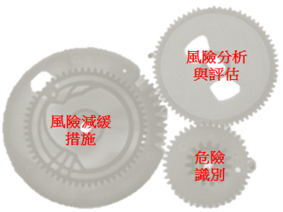
3、授課過程中也討論到其他有關飛航安全之理論：
(1)乳酪理論，每一片乳酪都是有洞的，每個洞就代表每一環節所可能產生的失誤，當一項失誤發生時，光線可穿過該片乳酪，如果第二片乳酪的孔洞位置正好吻合，光線就會穿過第二片乳酪，當許多片乳酪的孔洞剛好形成串連時，則光線可以完全穿過這些乳酪，也表示事故之形成；預防之道就在於設法移動乳酪，阻絕光線穿透(預防事故之形成)。
(2)骨牌理論，當第一面骨牌倒下後，則後續的骨牌依序倒下，如同發生飛安事件一樣，當一個失誤發生後，往往可能會造成更多失誤的產生，一個個失誤接二連三地發生，最後造成飛安事故；預防之道在於抽掉其中一片骨牌，使失誤停止，才不會造成事故發生。
(3)事故鏈理論，單單的一個失誤不會單獨引發事故，而要相關事故環節都發生失誤串連後，才會造成飛航事故；事故的發生並非僅由單一原因造成，而是由一連串的失誤鏈串連而成；預防之道在於將其中一個環節移走或打斷，以避免失誤有機會串連成事故。

（五）訪談調查(Interviews)：
訪談的目的是取得及學習資訊，不是責罵、讚許或審問，了解我們想知道的事情為何，並有目的性地計畫、安排訪談(包含問題、場地、擺設等)，要有時間或是邏輯關係，訪談者三要素為擅於聆聽、思維有組織，並從過去訪談錄音帶、錄影帶或訪談紀錄不斷的改善，擅於聆聽才能獲得對方信任，擅於聆聽才能知道對方說話的誠意，思維有組織才能依對方的回答找到重點，進行圓滿的訪談，重點如后：
1、訪談技術：證人訪談過程中，常有同樣一個證人，不同的訪談者，其結果差異可能甚大，因此訪談者應學習如何進行訪談，經過適當的訪談技術訓練與事前準備(了解哪些東西是已經掌握到的、蒐集相關資料、有邏輯性地安排問題、決定需要面談的證人等)，但是記憶本身就是會受到個人經驗、事件特性及發生時間的影響，所以訪談應越早越好。
2、訪談原則：先讓證人知道「你是我們重要的證人，你的資訊能提供我們很多線索幫助調查」及「這樣的訪談對飛安改善有莫大的幫助，但是我們無法給你任何承諾」 等，訪談時不要去迎合或反對對方的說辭，以避免對方可能會因此見風轉舵，影響到整體事實陳述，過程中不要只著重於記錄，要仔細聆聽並看著受面談者，「溝通」有70％是不須言語的，所以要看著對方，並當一個好的聆聽者。
3、證人：係指所有與失事事件相關之人員，或者為探討某些系統運作詳情而邀請某些專業權威人士提供學理上之意見或說明時，亦得視為證人，人類之記憶將隨時間之消逝而淡化，故失事後愈早進行訪問，所獲之資料愈為完整，而調查人員應先詢問其姓名、職業及有無航空經驗並予記錄，軍職人員應記錄其姓名、階級、職務及隸屬單位，避免先入為主之觀念，某些表面上無關緊要之訊息，與其它證據相印證時，往往成為調查關鍵之所在。
4、證人之證詞(Witness Statement)及詢問資料：
飛機失事調查工作之初步手續之一，為必先獲取證人之證詞，俾瞭解失事概況，劃定調查之範圍。證詞必須列入報告做為實際證據，因此，須聽取多人之證詞，俾能相互印證比較，求得真實證據。
5、向證人詢問時，要求證人回到目擊失事過程的地點位置，並模擬敘述當時所見實況，常用之方法如后：
(1)事件發生之時間、地點。
(2)引領證人回憶飛機當時飛行姿態、火、煙、聲音或可見之情況等。
(3)當地的天氣，特別是當時的能見度、雨、雪、雹、霧、氣溫、風向、風速等。
(4)該失事機空中（或撞地時）之情形，如高度、方向、姿態、任何不正常動作或不正常之聲音。
(5)當時空中有無其他飛機？如有飛機則詢問與失事機之關係情形、當時天氣情況、飛航管制情況及通訊情況等。
(6)失事飛行員遺體與失事飛機之關係位置，是否使用彈射座椅、降落傘或其他緊急裝備的現象。
(7)是否發生空中解體情況。
(8)有無看見信號彈或發光物。
(9)空中起火或撞地後起火（火焰或爆炸之大小、顏色及起火點之部位）。
(10)是否看見有人自飛機殘骸或失事現場取走任何東西？如發現有可疑人員，則詢問為何人。
(11)看到自飛機掉下任何物體之形狀。
(12)詢問附近是否有其他證人及其姓名與住址。
6、證詞紀錄：記錄證人所提供之證詞，應逐字當場記錄，最常用之記錄方法如后：
(1)由證人口述，調查人員筆錄證詞後，交由證人簽字備查。
(2)請證人親自寫證詞並簽字。
(3)使用錄音機(錄音前須先取得受面談者之同意)。
7、蒐集證詞之原則：
(1)所有證詞須加以證實，故需由不同場所尋找證人，比較各種不同之陳述，以探求並剔除不正確之資料，證詞與失事現場之證據亦應予以比較與印證，或於面談時，藉觀察受面談者的生理反應(說謊時可能會有不自覺的動作或情況，如緊張、流汗等)來判斷證詞之真實性，所以於面談時要看著受面談者。
(2)證人證詞必須於失事發生後儘快獲得，因時間較久後，證人可能誇大證詞或記憶模糊，使證詞不完整。
(3)許多證人易受他人之影響，在聽取他人之陳述或意見後，而改變其先前之陳述，故 證詞需予錄音或筆錄並簽字負責。
(4)為預防傷害、財務損失或與失事有關之證人證詞可能不正確，在作證前應予解釋調查之目的乃確定有關失事之一切因素，防止類似失事再度發生，其證詞不至用於紀 律處分或涉及金錢、責任及職務調整之處罰。
(5)如證人在進一步思考後，願意提供額外之資料，應鼓勵其補充原來之證詞，惟補充資料應予另外記錄，不得用於修改原有陳述之內容。
(6)關於失事之各種所見事實，應給予證人陳述之完全自由，對答案有暗示性之問題或插言導致重要細節省略之情形，均應予避免。
(7)理想化情況是將各種不同證人做隔離詢問，避免多人商量後，證詞受相互影響。
(8)有航空經驗之人員證詞極易加入個人不成熟之主觀意見，應予以注意。
8、證詞詢問技術：詢問證詞的重點是讓證人願意說，再適時引導證人，事實上運用非問句方式可能是很有效的方式，例如覆誦證人所說內容，除可印證外，更有助於證人回想再進行補充說明。
(1)詢問內容：
A、最先發問之問題因人而異，先自我介紹說明訪談詢問重點及相關的責任義務，告知證人其提供的相關資訊將有助事件調查或精進未來的飛行安全，儘量減低證人不安情緒。
B、問題之優先順序先以一般性問題為主(如：請告訴我們你看到什麼、請告訴我們你所能記得的過程或請多說明這一點等)。
C、避免暗示性詢問(如：發動機轉速是否為每分鐘85％？)。
D、避免不明確的詢問(如：是否看到飛機上有任何燈光？)。
(2) 詢問時，以2人1組做證詞詢問最為適宜，由一人專心於詢問及聆聽證人之證詞，另一人做筆錄或錄音，有效取得相關證詞。
(3)運用適當之詢問技巧，鼓勵證人主動並樂意提供證詞。
(4)證詞錄音前，應向證人解釋其證詞不須負法律責任，並取得證人之同意始可錄音。
(5)筆錄證詞必須逐字句記錄，不可放過任何細節。
9、影響詢問之因素：
(1)人類之記憶力有限，無法完整回憶其經歷之事件，且因各人之注意力集中之角度各異，所提供之陳述亦有不同。
(2)証人或許並非飛行或飛機修(維)護等相關專業人員，故其證詞可能會影響訊問進度及調查方向。
(3)除上述之先天性記憶及人員專業度問題外，調查詢問時應注意各種其它因素亦可能影響證人之證詞及記憶力(如遭受處分之可能、腦部受傷等)。
(4)若受訪者係因某些原因、理由不願說明實情或說謊時，可適時讓證人稍事休息或請證人於訪談後，如有想起任何對事件調查有所幫助之證詞時，歡迎再次聯絡並提供相關證詞；調查人員亦應運用各種技巧使受訪者配合調查、詢問及確認其資料是否真實無偽，證人訪談及詢問可能是進行失事調查工作中最重要的項目，如果需要搭配組員共同執行時，應挑選有經驗或是極具親和力的組員，儘速找到證人取得證詞，調查人員須有心理準備，於再次訪談及詢問證人時，要隨時接受新證詞的出現，故所有組員須持有極大之耐心。

（六）航機系統(Systems)：
1、課程內容以航機系統的角度來說明事件調查所需瞭解的航機系統，課程中介紹了液壓系統、電氣系統、航電儀表系統、飛操系統、燃油系統及氣動力學，於失事調查時，調查委員會會協請飛機製造商及各系統專業人員協助調查，並將機務情況部份製作調查報告提供至失事調查主任委員綜整，課程中講師也以案例研討的方式使學員了解系統失效在事件中所扮演的腳色及調查人員應切入的角度，於失事調查時才不會偏離方向或有所遺漏，系統分組應負責事項如后：
(1)駕駛艙的蒐證：首先要蒐集並記錄油門及電門的位置、各飛行儀表指針讀數，經由這些數據判讀，可以提供飛機於失事前的一些模擬資料。另外也要蒐整飛行相關文件，如飛行計畫等，來做比對。
(2)記錄各系統組件的狀況，注意閥門的位置，重點應放在與事件有直接相關的系統上並記錄與事件有關的零件件號、序號、零組件的製造廠家及於航機內裝置與擺設位置。
(3)任何與事件發生原因有直接相關的零組件，應送往實驗室作進一步的鑑驗、測試與紀錄，如確認與事件肇因無影響，則採排除方式，逐一找出關鍵點。
2、飛安事件調查時，事故發生往往並非單一系統所造成，需要多方面假設，不要只專注於單一方面，假設其他之可能性，並藉各專業人員協助研判故障發生之可能性。
3、事件調查時的基礎要項如后：
(1)了解各系統如何運作。
(2)了解各系統功能為何。
(3)了解各系統故障時，對飛機及發生事故之潛在影響因素為何。

（七）媒體關係(Media Relations)：
課程中探討媒體因沒有同樣專業且複雜之教育背景，在商業經營行為下為提高收視率，易由未具訓練的失事調查相關成員的談論中，以偏概全的剪接出具收視效果的畫面播出，甚至經常斷章取義及誇張結論，並以尖銳及聳動的問句作開頭，而調查員回答原則採不必冗長儘量簡短，不必詳盡僅需備妥資料方式，請媒體自行參考書面資料；另回答時應態度和緩、肢體自然及語句堅定，其應答技巧如后：
1、先行準備擬答稿：媒體的第一個問題往往是「什麼原因造成失事」？或是「為什麼、、、」？ 因此必須提供發生了什麼事之基本事實予媒體，以暫時滿足媒體報導之需求。當有機會代表單位或組織對外說明時，應先行擬定所需表達的說詞，藉以控制整體局面。
2、多準備擬答稿以外的資料：有時候面對記者所提出的問題，光是擬答稿並不足以回答所有的問題，必須謹慎得選字用詞，例如空中互撞：「A型機撞及B型機」，這種陳述隱含著某種程度之責備，如果用下列之說法會較理想：「據目擊者確認，A型機和B型機空中互撞，但迄今尚未證實是否直接或間接與失事原因有關」。
3、採低姿態：在被媒體詢問到未準備的資料時，應說明自己雖非該領域的專業，但可告知自己所知範圍。如被追問原因及其他有關原因之問題時，可以用「我們也希望能夠知道或我們也正在調查，希望能夠發現…」之方式回答。
4、採高姿態：在避免部分記者死纏爛打時，可採取高姿態方式，避免掉入記者所設定的陷阱中。
5、使用數據：在必要時可使用對本身有利數據，來證明自己公司或單位是安全度較高或致力於維護飛安立場的。
6、建立媒體前的專業及可信任度：對外行的記者而言，依其所得的資訊在討論到一些較為專業的問題時，可展現出自己本身的專業並塑造自己為專家的形象。
7、轉危為安：在記者刻意針對負面問題打壓時，勿隨波盪漾，而應儘速導入正面的問題處置，以避免產生後遺症。
8、展現憐憫心：在家屬情緒失控時，應避免唱高調情形，並告訴家屬對這件事情感到抱歉的同時，會全力督促調查事件的進行。
9、不正確的資料要勇於提出：不要畏懼提供正確的數據，對記者所提出的不正確資料應立即予以反駁並說明。
10、避鋒圓融：永遠不要斬釘截鐵或概括性陳述或發表聲明，如：「我們發現航空器適航及天候，應該不是問題」類似之聲明很可能演化成，下一個新聞頭條：「調查官懷疑係駕駛員人為錯誤導致失事」，故如果不知道問題之答案，就跳過這個問題。記者針對家屬賠償或喪葬事宜時，你可能未被授權回答，此時怎麼回答都是錯誤的，故將問題導向重要的方向是當務之急，應先行著手調查及實施遺體鑑定為宜，後續再針對賠償實施討論或聘請專家協助。
11、撥亂反正：在記者使用不正確的陳述時，此時會影響到社會觀感，要立即予以指正。
12、藉機教育：應利用問答的適當時機，說明並導正一些錯誤的觀念。
13、避免生氣或情緒失控：當某些議題接近個人化或容易進入到情緒控制方面時，切不可失去理智或於說明時加入個人情緒。
14、設定談話層面：在進入負面的談話時，要儘可能將主題拉回你原先所設定的談話層面。
15、簡短你的答案：回答問題不要超過20秒，實際上記者並不會完整的聽你訴說，相反的，他會依你的回答再見縫插針。
16、勿脫離基本面：你的所有回答都是標準版，並經過練習及獲得公司或組織許可的，切勿於回答時脫離公司或組織的政策過遠。某些訪談者，慣於將您表達之意思加以扭曲再重述一次，通常，訪談者會重複說「您的意思是說…」，對付這種情況的方法就是很清楚的說「不對！您講的不是我說的，我說的是…」（一字一字清楚的重複確認您所說的）。
17、修正所犯錯誤：當失事案件很明顯的為錯誤所致，先承認錯誤後，接者闡述精進方案。
18、保持耐心及注意行為舉止：當重複的問題一再提出時，勿失去耐性，因為記者根本不在乎你說什麼，或者他想依你這次的答案再與你先前的回答作一比較，藉以找出漏洞，你只需重申先前的回答即可。
19、把說明會當作失事案件調查中的一個過程：勿對此排斥或認為你是全民公敵，而是將此程序作為必經的一個過程。
20、千萬不要說「不予置評」：對聽者而言，這句話包含了3重意義，即為不合法、想掩蓋事實或不想探討，應說明調查終止之前無法作一完整說明或者這只是失事案件的一小部分等，應至案件調查終結後由首席調查官來統一說明。
21、個人意見應摒除於外：切不可依個人意見回答，除非你必須說明這是依據你長久以來的觀察或者是事實陳述。

（八）案例實習(Case Study)：
以美國俄亥俄州2010年1月18日MU-2B-60型機於伊利里亞發生的失事案例為練習題目，先不公開結果，要求班上同學組成一調查團，以分組方式實施練習，分組有飛行人員調查小組、飛行軌跡調查小組、機務調查小組及天氣調查小組，各組以兩周內所學加以運用，將所見逐一記錄，並回報各組小組長，小組長於綜整資料後擬撰報告，以美國NTSB審查方式進行模擬，於最後乙日上台報告各組研析成果及調查報告後，再由講師公布美國NTSB調查結果，並指導注意事項，供學員分享。

四、心得：
(一)生活心得：
1、美南加大雖為私立大學，但其相關航空安全管理與失事調查研究成立為美國最早的單位，故不論經驗與理論均有相當的水準，而講師們也是各領域中(如醫學、媒體等)相當專業的人士，具有相當豐富之學、經歷，課程安排都是以實務經驗結合學識理論來講授，其觀念及方法可增進參訓人員飛安專業本職學能及調查能力，並藉調查內容加強飛安預防之不足，可有效提升整體「飛行安全」。
2、課程中不論學員來自那個國家，大部分的人皆樂於表達自己的看法或自己國家針對飛安方面之相關作法，也願意更深層的去鑽研、學習及分享，可以明顯察覺他們腳踏實地、按部就班的學習習慣，並針對所學厚實扎根，進而培養專業知識。
3、課堂上許多同學來自非英語系母語國家，但大家都接能耐心聽取別人意見，且尊重他人意見，不會認為自己的意見不成熟，且指導老師對大家提出的意見都能慎重以對，誘導學員集思廣益，讓受訓學員願意再次發表個人看法，並共同研討以求精進。

(二)學習心得：
我們知道美國的飛安管理制度相當健全，而且符合美國聯邦航空總署的要求標準，其組織制度健全，在飛行安全管理的觀念上以發覺問題、解決問題為主，不論是管理階層、飛行員或技勤同仁皆能勇於發掘潛在問題；此次赴美國洛杉磯參與飛機失事調查班，除汲取飛安知識外，最主要的是能夠與國際接軌，並學習其他國家對於飛機失事預防、調查方面的相關知識與看法，雖然大家來自不同的國家，但對於飛安防制均不遺餘力，課堂上每位學員均樂於表達自己的看法，耐心聽取別人的意見，彼此間不會認為他人的意見幼稚或不成熟，也不會認為自己的意見才是對的，而授課講師更不會評論每個人見，相反的會認真看待每個人的意見，讓提出的意見或表達的看法藉由大家討論，因為各國環境及國情政策的不同，所以答案也沒有對與錯，只有分析最好及大家都能接受的答案，也因此每個人均願意再發表意見看法，本次參訓心得如后：
1、重視安全管理：
課程中老師強調組織內部安全管理及實際執行的基本單位都是「個人」，「人」往往都是發生事件的主因，如同前面所述，飛機失事有兩種主因，即人為與其他因素，在失事案例中，人為因素佔所有失事案例的80-90％，當人為因素幾乎與飛航安全劃上等號時，如何減低因「人」所產生錯誤，避免造成更大的傷害，就變得相當重要，不只個人，各小組、各部門、甚至大到整個組織，都跟飛航安全息息相關，當狀況發生時，應先關心人安、物安，其次找出事件發生肇因，並加強飛安教育才是重點，懲處實施與否，應最後或不得已時才討論，不要造成人員心理上負面影響，有良好的工作環境下，才可能與組織有共同的認知及共識，經由自我的安全管理來減少錯誤或事件發生機率。
2、飛安教育的重要性：
飛安教育宗旨就是達到「零失事、零傷害」之目標，藉由飛機失事調查，發掘飛機失事或事件發生之肇因，進而探討飛安管理或執行方面有無疏漏。失事調查目的乃是了解問題發生的根本，進而對人員實施教育，使人人了解自己與飛航安全都密不可分，良好飛航安全觀念的建立，應上從管理階層，下至基層人員，共同遵守大家所制定或經討論過後的各項規定，不可有「我說了算」的階級觀念，才能持續建立組織的飛安文化。

3、重視人員專業程度：
經由此次課程，了解飛機失事調查並非易事，需要許多相關專業人員參與事件調查，包含事件調查人員、飛機各系統之修(維)護人員、機械材料人員、人員殘骸鑑識人員等，都是相關領域之專業人士，故要重視各相關人員的訓練及專業領域之精進，進而才能有效並正確地完成失事案例的調查。授課老師都是經歷過許多案例調查後，才能擔任此次課程之專業指導老師。不僅是飛機失事調查方面，甚至是平日擔負各項工作的基層人員更是如此，如果能有專業的飛行技術、對飛機各系統之了解、修(維)護人員專業技術等，相信對於促進及維護飛航安全上，會有相當大的助益。
4、媒體應對：
與媒體應對方面，須了解媒體希望把事件擴大，每一飛機失事案件都想見縫插針，找出軍方訓練、管理疏失、裝備老舊等問題，且這些相關問題都可能模糊了失事調查的方向及目的。面對媒體時，發言人說詞不當、情緒失控或任何能夠引起社會大眾反感之言論，都可能讓新聞持續發酵或讓情況惡化，故面對媒體前，發言人必須有所準備並加以練習，問題非自己相關專業領域或未授權回答時，採取低姿態方式避開或更換話題，避免掉入記者所設定的陷阱中，且不可有情緒失控或表達個人意見之情況產生，針對不正確謠言、惡意中傷之問題，要適時提出澄清。並要了解有時並非媒體自己要發問刁鑽問題，而是罹難者家屬或散播謠言的人使得媒體如此發問。針對罹難者賠償或喪葬事宜問題，發言人宜將問題導向失事調查方面，後續再針對賠償、喪葬等問題實施討論。
5、事件調查重於懲罰：
當飛機失事案例發生時，不管是事件相關人員或是事件調查人員，都應以信賴的態度來面對，肇生事件後違失人員處置方式嚴謹，亦可能造成人員擔心處分而不坦然面對事件調查，故應鼓勵人員誠實面對，提供正確的事實及相關資料，以利事件調查，否則會影響調查的進度或結果，進而影響後續飛安預防工作，肇致類案再生。
6、飛機失事預防：
飛安工作是良心事業，目的是防患於未然，在「安全第一」共識下，更顯飛航安全的重要性。失事調查之目的，是藉由飛安事故之教訓，提升精進飛行安全，減少或防止人員及裝備災害的損失，「飛航安全，人人有責」並非只是口號，更要大家去重視、維護，有效加強全員飛安之正確觀念，防範意外事故及失事案例再生。
五、建議事項：
(一)本班次內容所傳授之飛機失事調查概念及實務經驗雖為本軍推展飛安工作之重要管道，但友軍單位亦有其他飛航任務(如陸軍航特部及海軍反潛直升機)，且並未每年定期派員參與飛機失事調查課程，建議友軍(陸、海軍)單位亦能每年派員參與此課程，以提升國軍飛機失事專業調查能量，並增進我國軍人員國際觀及國際間之交流。
(二)因應現今航空業發展日新月異，航空材料及技術亦日益增進，飛航安全等相關議題也是各航空業界相當重視的問題，此課程可有效結合國際間所發生的飛安事故、案例，配合各課程內容予以授課，並與各國學員討論，增進彼此間的飛航安全觀念及飛安工作推展，建議持續派員赴美受訓，俾利提升本軍飛行安全教育。
(三)「零失事、零傷害」並非口號，從線上基層工作人員到管理階層決策者，都是建立良好之飛航安全環境的一份子，故有效的安全組織是維護飛行安全重要的一環，期使本軍所有人皆可成為安全管理的一份子，在每次飛危事件與失事案例中，調查人員並非以處分作為前提，而是以客觀的立場來找出事件肇因，才能了解失事的真相，並有效預防類案再生，運用飛安專業人員推展各項飛安教育工作，並建立飛安從業人員絕對之權威，在不干預調查及催促進度之前提下，使調查人員按部就班執行各項工作，還原飛安事件真相，擬定後續飛安改進建議，提升我方飛行安全。

六、授課照片：
(一)上課情況：
1、失事調查(Investigation)
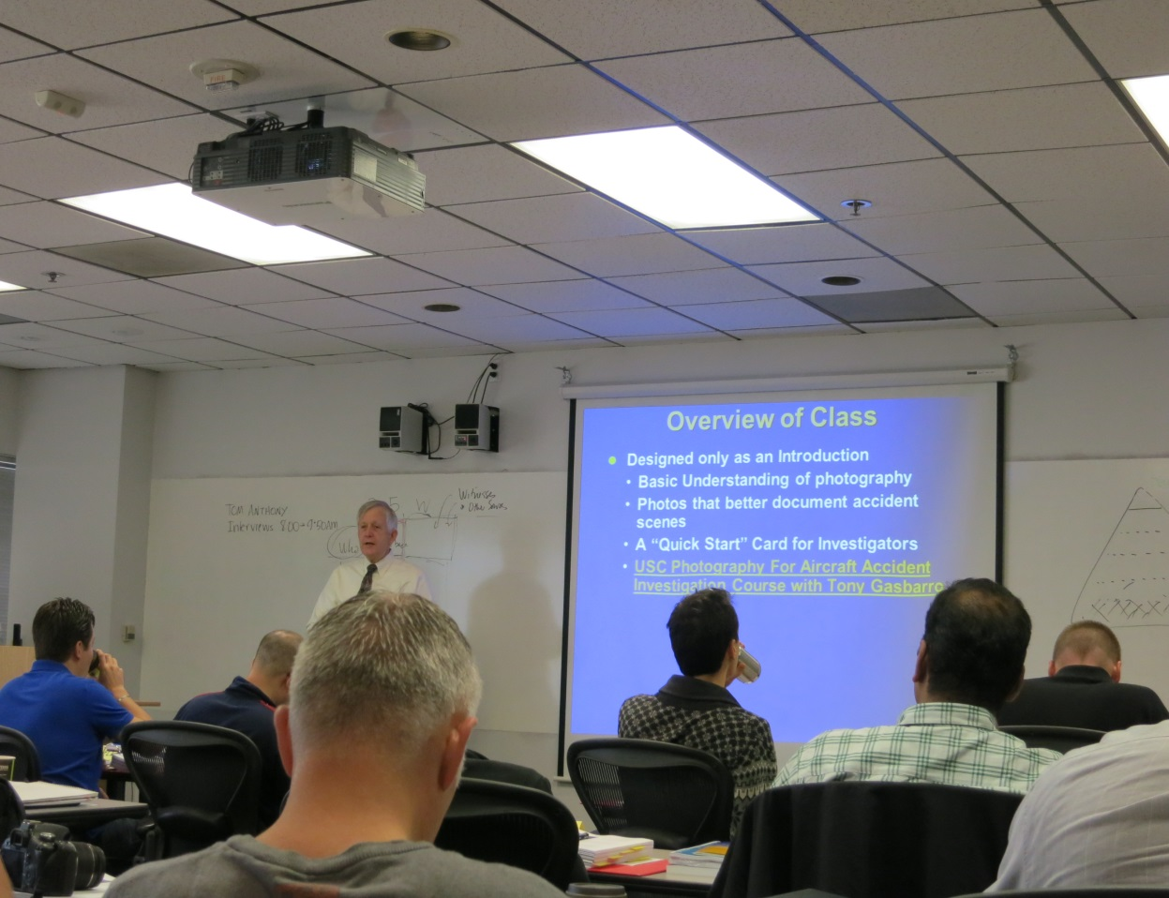
2、航空醫學(Medical)
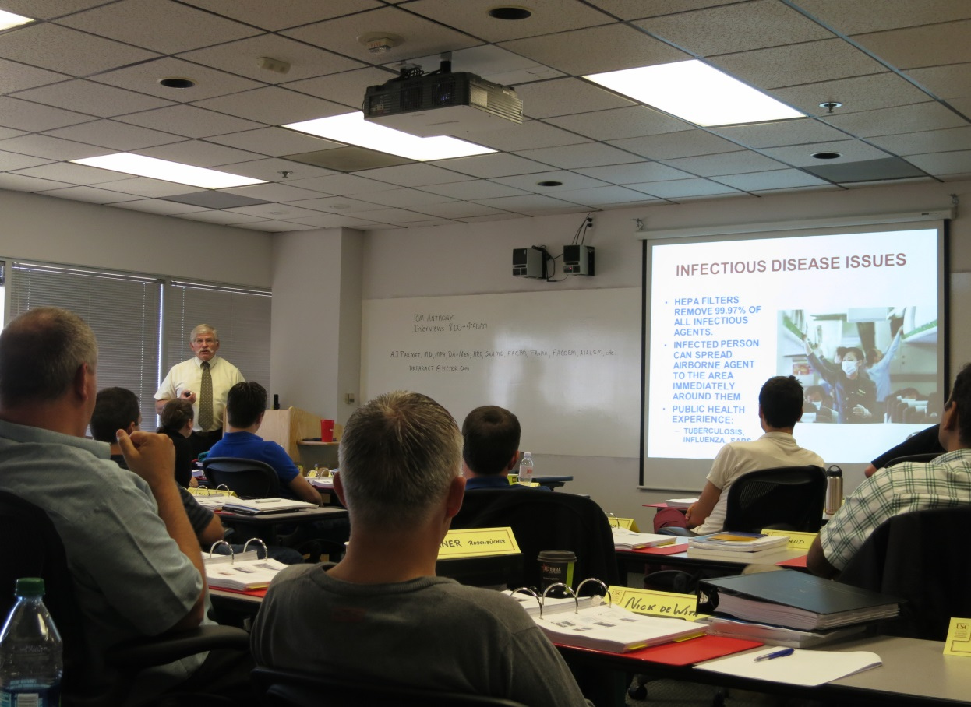
3、航空技術(Technology)
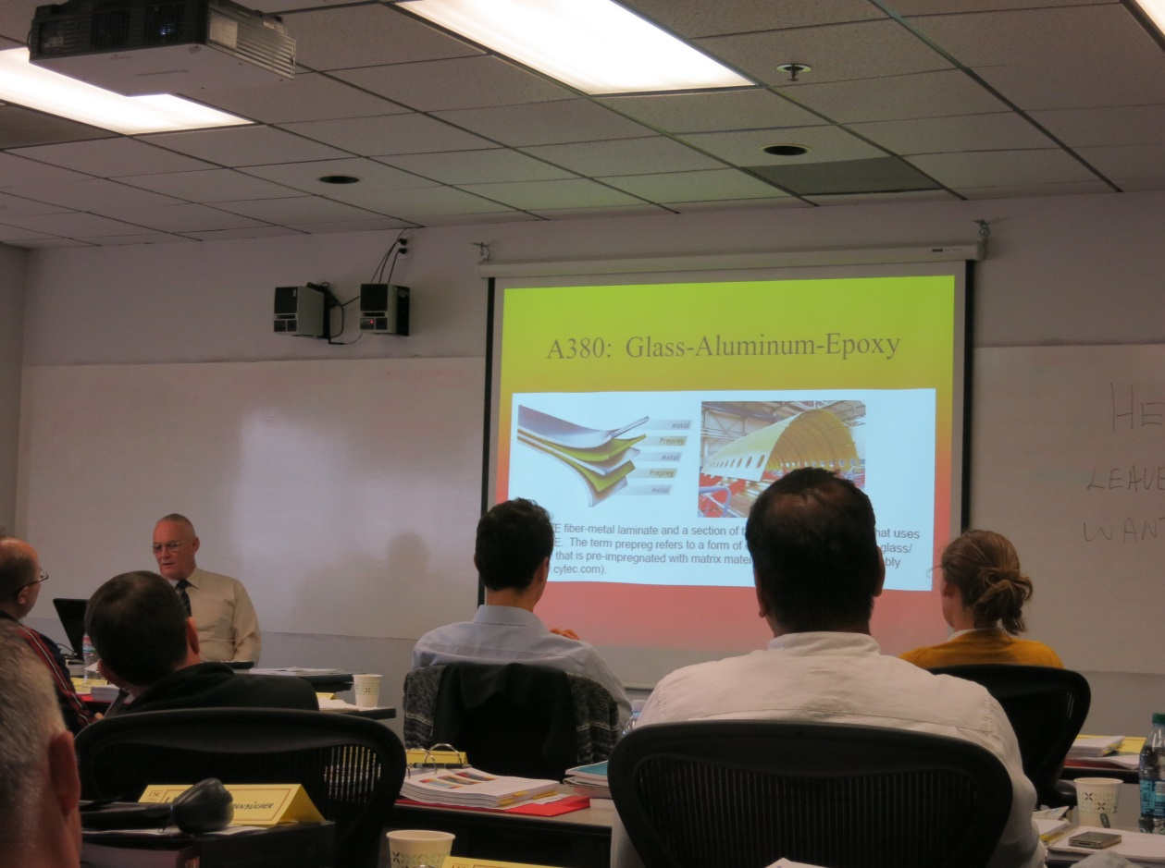
4、安全管理系統(Aviation Safety Management Systems)
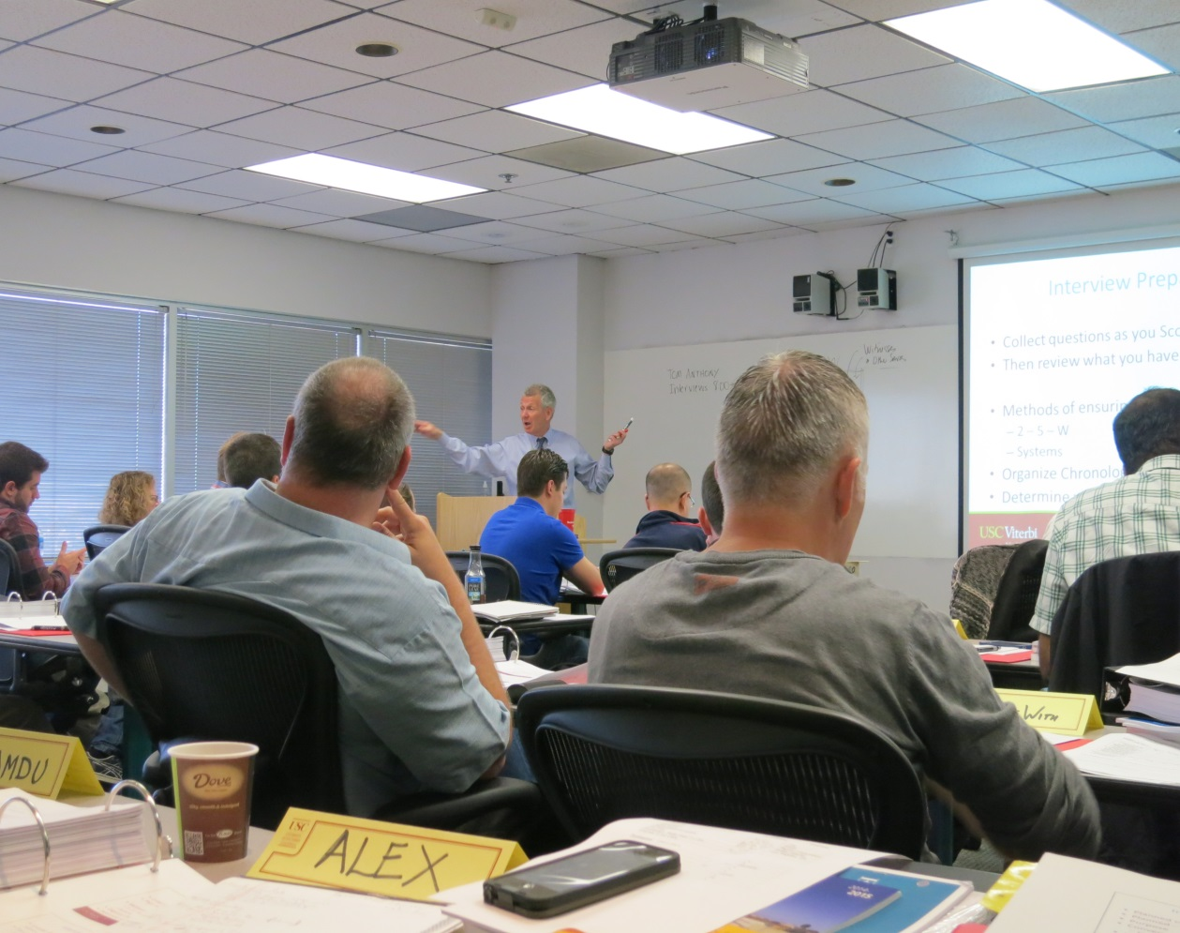
5、訪談調查(Interviews)
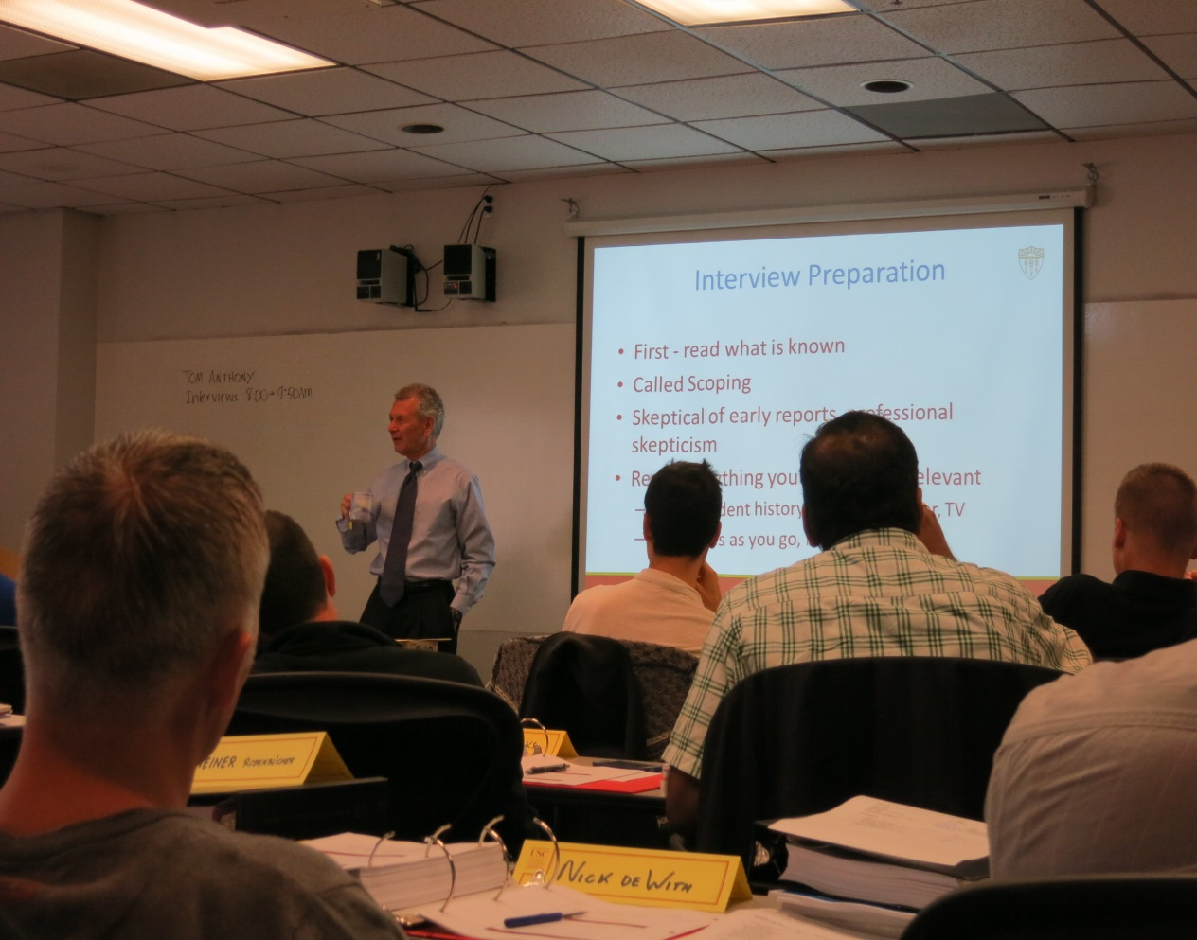
6、媒體關係(Media Relation)
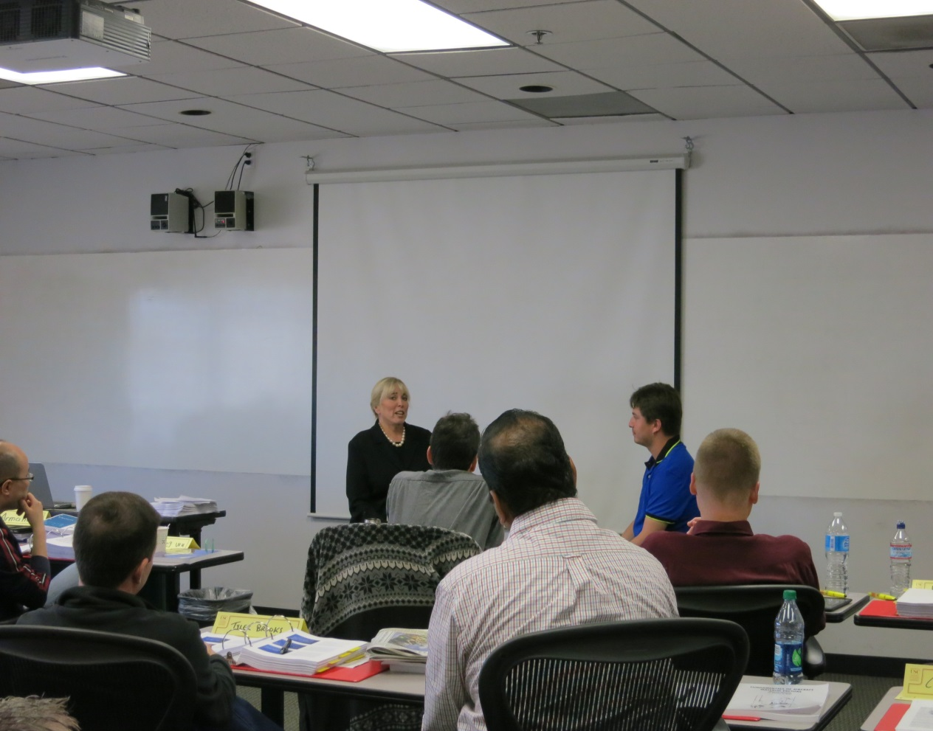
7、航機系統(Systems)
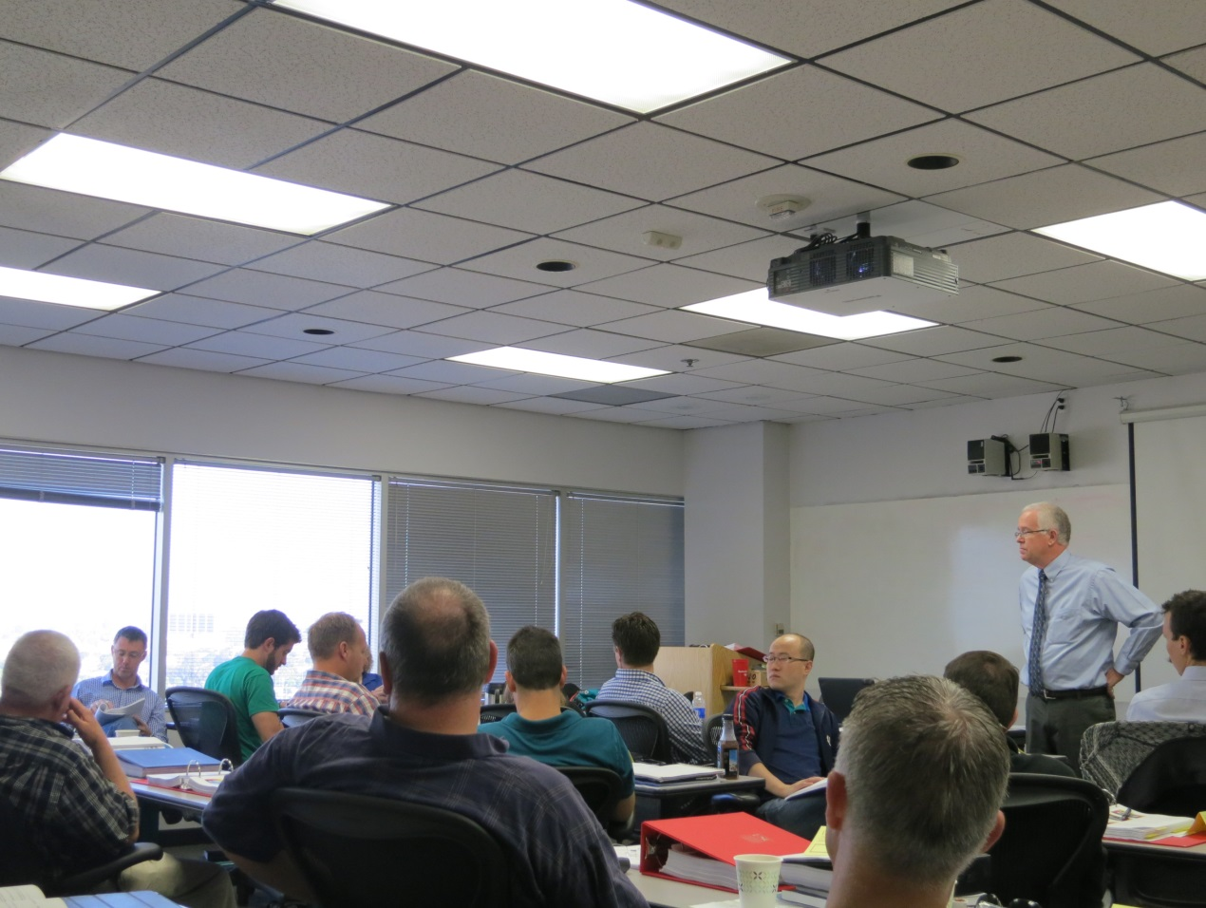
8、案例研討(Case Study)
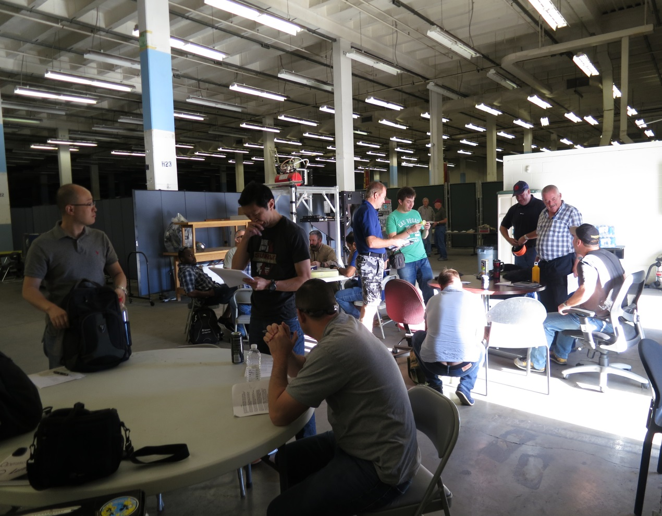
(二)殘骸實驗室：
1、案例調查(Case Study)1
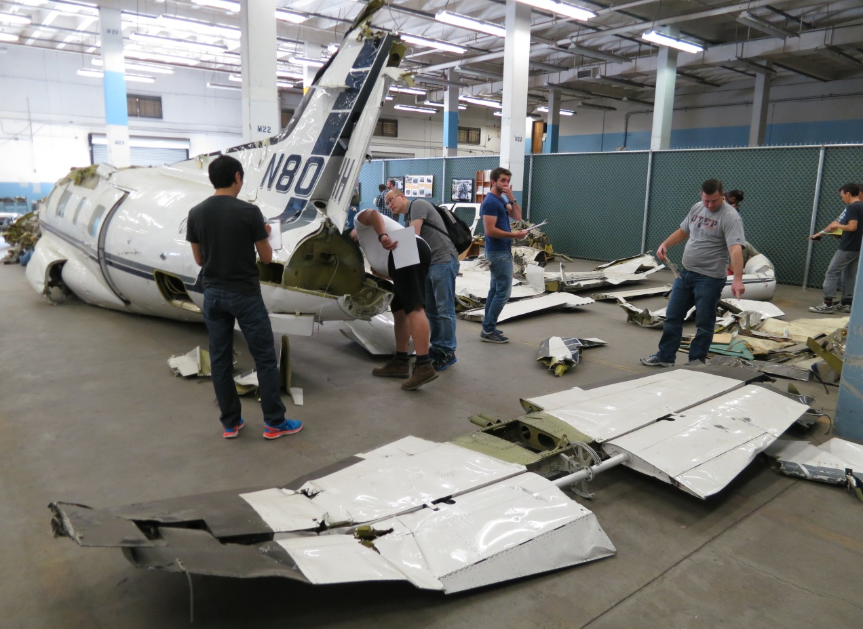
2、案例調查(Case Study)2
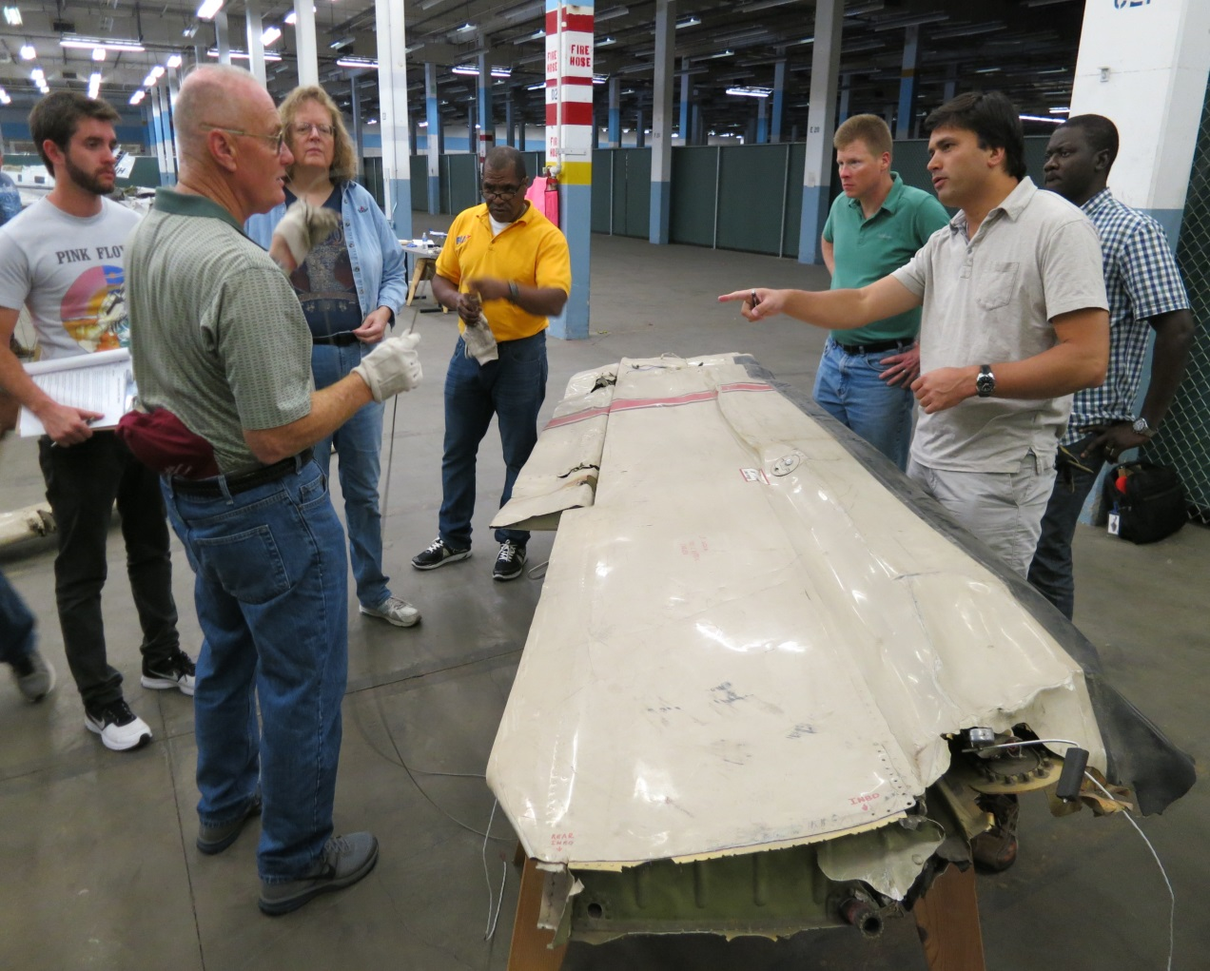
3、失事殘骸(Wreckages)1
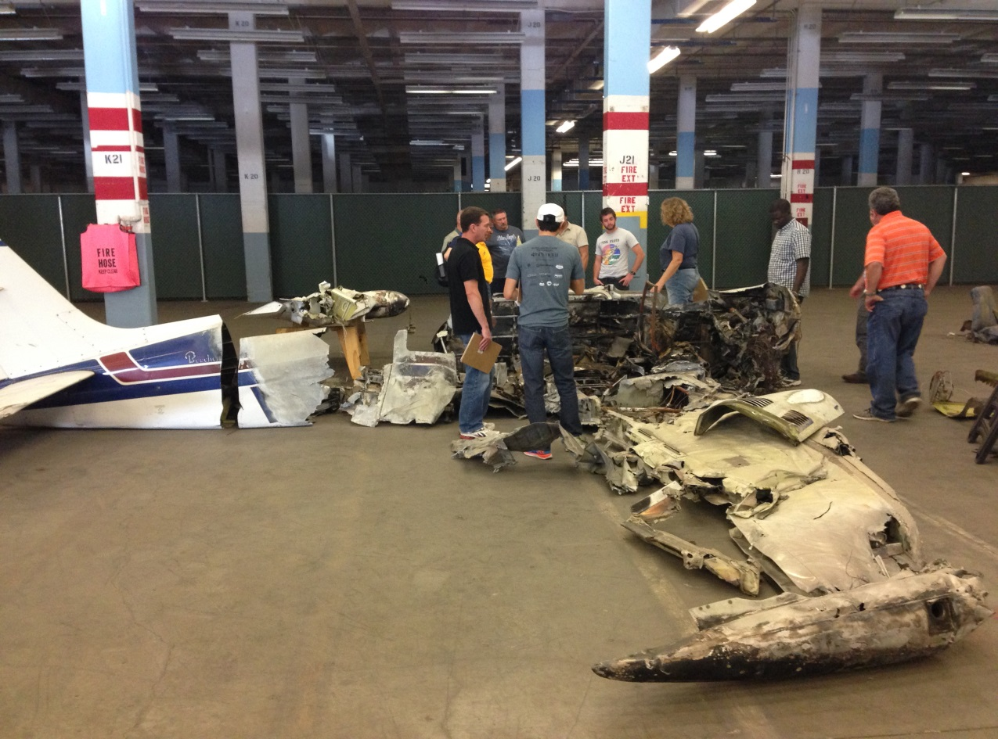
4、失事殘骸(Wreckages)2
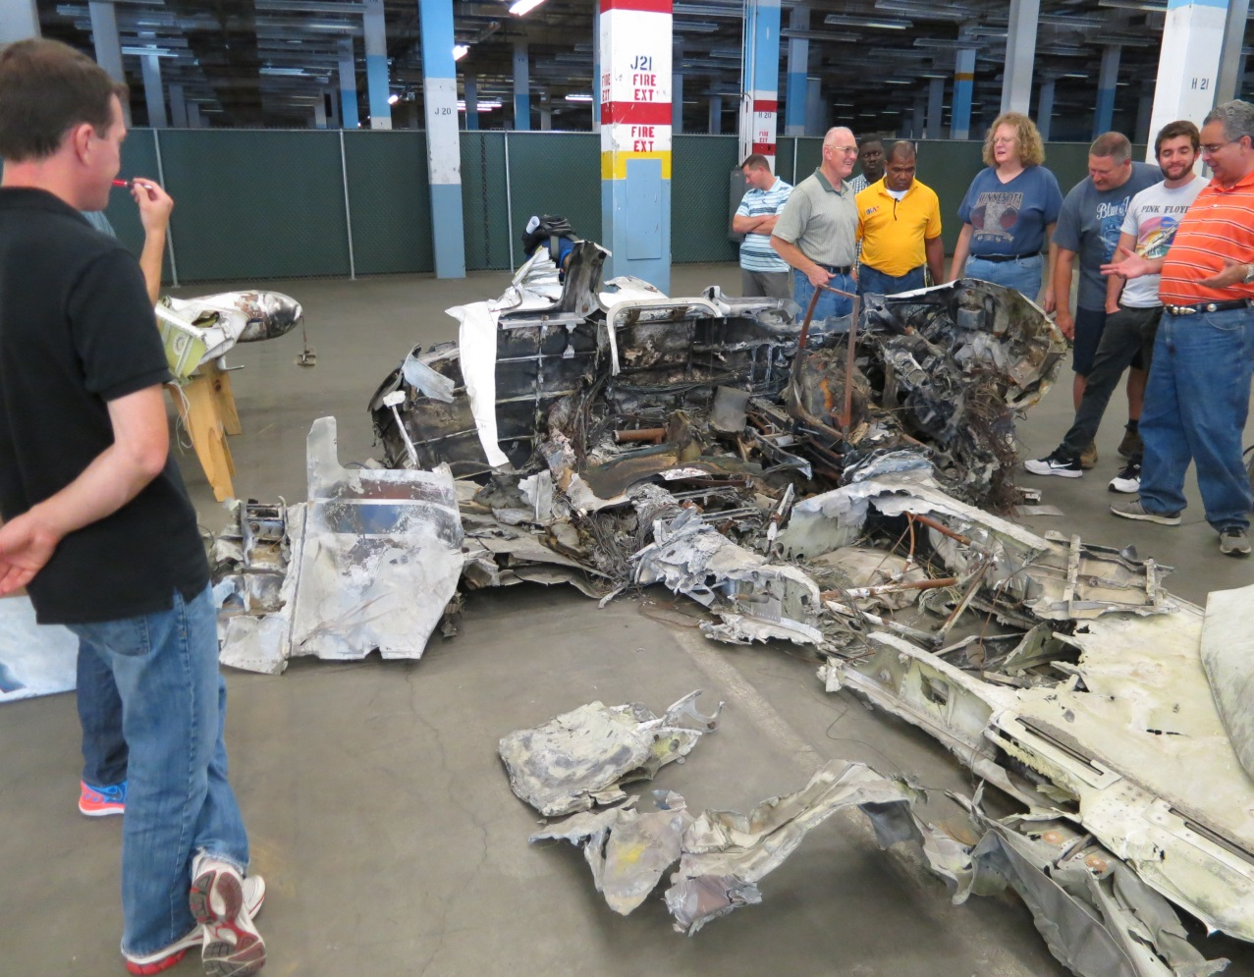
5、完訓照(Graduation picture)
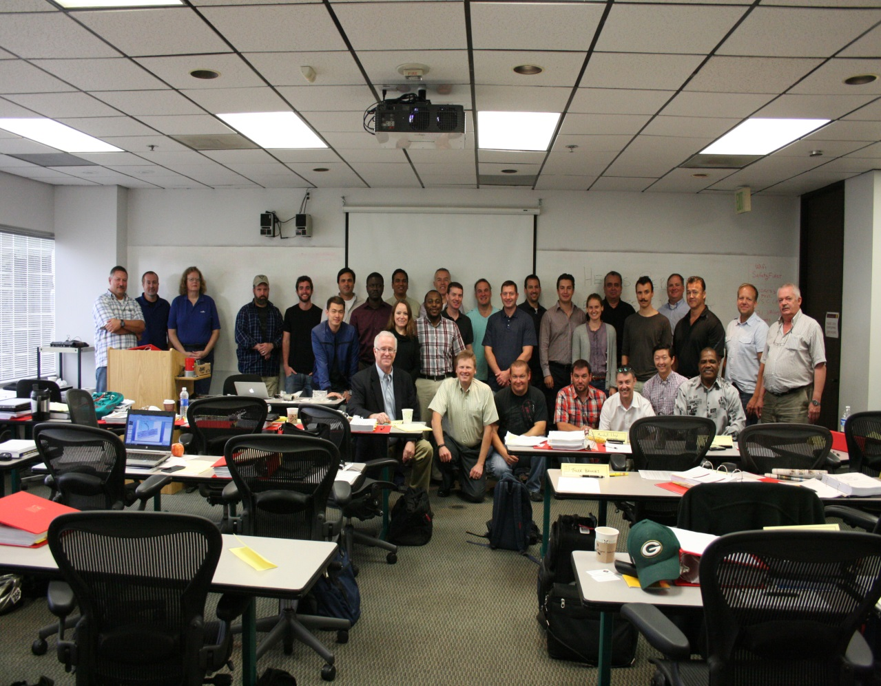
6、結訓證書(Certificate)
